INSTYTUT DENDROLOGII
POLSKIEJ AKADEMII NAUK

62-035 KÓRNIK, ul. Parkowa 5,
tel. 61-8170-033; fax. 61-8170-166;
www.idpan.poznan.pl e-mail: idkornik@man.poznan.pl

OGŁOSZENIE
O ZAMÓWIENIU NA WYKONANIE USŁUGI
(zaproszenie do składania ofert)

prowadzone zgodnie z regulaminem udzielania przez Instytut Dendrologii Polskiej Akademii Nauk zamówień wyłączonych ze stosowania przepisów ustawy Prawo zamówień publicznych z 11 września 2019 r. (Dz. U. z 2019 r. poz. 2019 z późn. zm.) o wartości nieprzekraczającej kwoty 130 000 zł netto. Przedmiotem postępowania jest wykonanie i dostawa 10 tablic opisowych przeznaczonych do montażu w Arboretum Kórnickim.

Opis przedmiotu zamówienia:

Tablica składa się z trzech elementów: ekranu nośnego wraz ze stelażem oraz tablicy opisowej.

Ekran nośny tablicy stanowić ma aluminiowa płyta kompozytowa typu dibond o grubości 3mm barwiona w masie (kolor RAL 7024 lub zbliżony – do zatwierdzenia przez Zamawiającego na etapie realizacji). Boki tablicy zagięte pod kątem 90 stopni i montowane do stelaża za pomocą aluminiowych nitów zrywalnych. Szerokość ekranu po zagięciu boków 50 cm. W części górnej płyta zawiera motywy graficzne wycinane na wylot (dwa górne narożniki – motyw liścia, pośrodku logo Arboretum oraz tekst „Z historii parku…”) – dostosowanie grafiki po stronie wykonawcy, do ustalenia i zatwierdzenia przez Zamawiającego na etapie realizacji zadania. Wielkość ekranu: część nadziemna 85 cm, następne 60 cm podgięte pod kątem 40 stopni.

Stelaż nośny wykonany z profili stalowych zamkniętych o przekroju min. 40x40x2 mm ocynkowanych i malowanych proszkowo w kolorze do ustalenia (kolor RAL 7024 lub zbliżony – do zatwierdzenia przez Zamawiającego na etapie realizacji). Wymiar całkowity: 205 cm,
z czego 60 cm przeznaczone do zamontowania w gruncie, następnie 85 cm w części nadziemnej, a pozostała część (40-50 cm) podgięta pod kątem 40 stopni.

Tablica opisowa z laminatu grawerskiego (do zastosowań zewnętrznych, odpornego na warunki pogodowe) o wymiarach 60x40 cm grubości 1,8 mm (do 2 mm) przymocowana do ekranu nośnego. Rodzaj montażu do zatwierdzenia przez zamawiającego na etapie realizacji. Napisy grawerowane wgłębnie na połowę głębokości. Kolor laminatu grawerskiego: czarno-biały (do zatwierdzenia przez zamawiającego na etapie realizacji zadania). Sprawdzenie projektu przez grafika oraz dostosowanie projektu do wymagań wydruku po stronie wykonawcy. Zakres merytoryczny (tekst) oraz pliki graficzne (zdjęcia, ryciny) po stronie zamawiającego.

Przykładowy tekst i rycina:

Rysunek poglądowy tablicy:
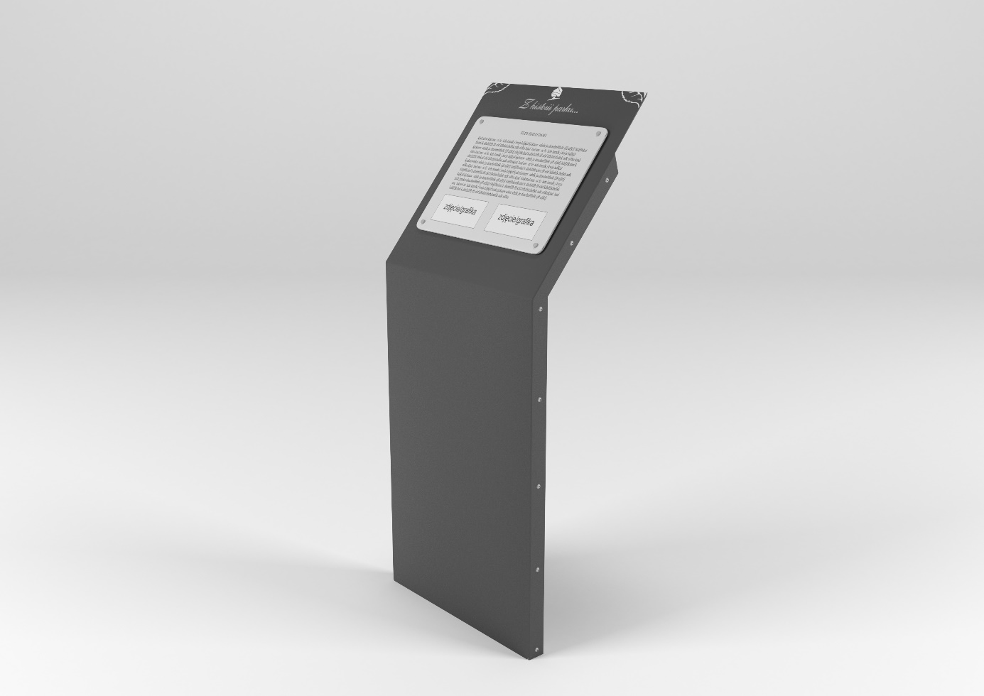
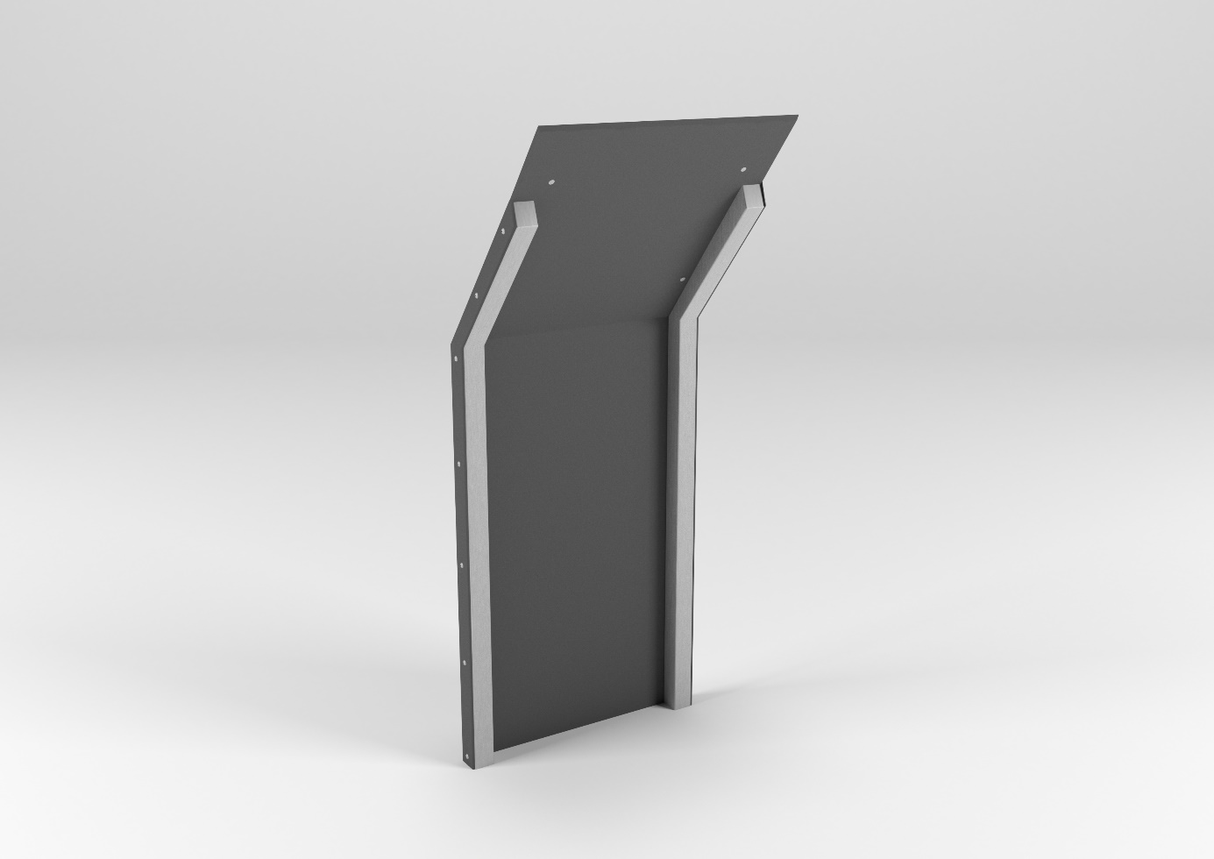

- Termin wykonania prac – do 30.06.2021 r.

- Termin związania oferty – 14 dni.

- Oferty wg wzoru stanowiącego zał. nr 1 powinny zawierać proponowaną cenę na wszystkie elementy zamówienia ujęte w opisie.

- Przed podpisaniem umowy Wykonawca dostarczy oświadczenie (zgodnie ze wzorem załączniki nr 3), o spełnieniu warunków udziału w postępowaniu.

- Cenę za wykonanie zamówienia Wykonawca określi w złotych z dokładnością do dwóch miejsc po przecinku na wszystkie elementy zamówienia. Zamawiający w celu ustalenia, czy oferta zawiera rażąco niską cenę w stosunku do przedmiotu zamówienia, może zwrócić się do Wykonawcy o udzielenie w określonym terminie wyjaśnień dotyczących elementów oferty mających wpływ na wysokość ceny. Zastosowanie przez wykonawcę stawki podatku VAT od towarów i usług niezgodnego z przepisami ustawy o podatku od towarów i usług oraz podatku akcyzowego z 11.03.2004 r. (Dz.U. 2004 Nr 54 poz. 535 z póź. zm.) spowoduje odrzucenie oferty. Cena powinna zawierać wszystkie koszty realizacji zamówienia w tym koszt dostawy do siedziby Zamawiającego.

- Jedynym kryterium wyboru oferty jest cena brutto. Za najkorzystniejszą ofertę uznana zostanie ważna oferta z najniższą ceną.

- Z Wykonawcą, którego oferta zostanie uznana za najkorzystniejszą zostanie podpisana umowa wg wzoru załącznika nr 2 do ogłoszenia.
- Zamawiający zastrzega sobie prawo unieważnienia postępowania bez podania przyczyny. Od tej decyzji nie przysługują środki odwoławcze.

Miejsce oraz termin składania i otwarcia ofert:

Oferty należy składać w zamkniętych kopertach z dopiskiem: „Oferta cenowa na wykonanie zabiegów z zakresu hodowli lasu nr 2021/130000/21” do 11.05.2021 roku w skrzynce podawczej Instytutu portiernia budynku A, do godz. 10⁰⁰ lub przesłać pocztą elektroniczną na adres: idadmin@man.poznan.pl.

- Wynik postępowania zostanie ogłoszony na stronie internetowej Zamawiającego: www.idpan.poznan.pl/bip.

- Osobą do kontaktu w sprawie zamówienia pod względem formalno-proceduralnym jest Wiesław Płócieniak, tel.: 601 857 261 ; e-mail: idadmin@man.poznan.pl,
w sprawach technicznych jest Pani Kinga Nowak; e-mail: knd@man.poznan.pl, w godzinach od 7:00 do 15:00.

Załączniki:
Nr 1 wzór oferty,
Nr 2 wzór umowy
Nr 3 wzór oświadczenia
Nr 4 klauzula RODO

Dyrektor Instytutu Dendrologii
Polskiej Akademii Nauk

Prof. dr hab. inż. Andrzej M. Jagodziński

Kórnik, 07.06.2021 r.
Zał. nr 1
do ogłoszenia o zamówienie z 07.06.2021 r.

Formularz oferty

Nazwa oferenta:
Adres:
E-mail:
Telefon kontaktowy:

Wykonanie i dostawa 10 tablic opisowych przeznaczonych do montażu w Arboretum w Kórniku. Podejmuję się wykonać usługę:

za kwotę ………………………. zł netto tj. ……………………….. zł brutto.

Zobowiązuję się wykonać zabiegi zgodnie z opisem przedmiotu zamówienia.

Data:

.………………………….
podpis i pieczęć oferenta
Zał. nr 2
do ogłoszenia o zamówienie z 07.06.2021 r.

Wzór

Umowa wykonania usługi nr ……/2021

zawarta w Kórniku dnia …………….2021 roku pomiędzy: Instytutem Dendrologii Polskiej Akademii Nauk mającym siedzibę przy ulicy Parkowej 5, 62-035 Kórnik, reprezentowanym przez ……………………………………………………. zwanym w dalszej treści umowy ZAMAWIAJĄCYM
a
………………………………………………………………………………………………………zwanym dalej w tekście WYKONAWCĄ reprezentowanym przez ………………………………………………….

Wobec wyboru WYKONAWCY przez ZAMAWIAJĄCEGO po przeprowadzeniu postępowania
w trybie ……………………….., strony zawierają umowę o następującej treści:

§ 1. Przedmiot umowy

ZAMAWIAJĄCY zleca, a WYKONAWCA podejmuje się wykonać usługę: wykonania, dostawy i montażu 10 tablic, zgodnie z przedstawioną ofertą z dnia ……………………… r.
(zał. nr 1).

§ 2. Warunki i termin wykonania usługi

- Stosownie do postanowienia art. 431 ustawy z dnia 11 września 2019 roku Prawo zamówień publicznych (Dz. U. z 2019 roku poz. 2019 z późn. zm.) ZAMAWIAJĄCY i DOSTAWCY są obowiązani współdziałać przy wykonywaniu niniejszej umowy.
- Odpowiedzialność za dostarczenie przedmiotu zamówienia w terminie i w miejsce wskazane przez Zamawiającego ponosi Wykonawca.
- Zamawiający ma prawo do złożenia reklamacji w przypadku ujawnienia przy odbiorze towaru, braków ilościowych, wad jakościowych dostarczonego towaru lub w przypadku uszkodzenia towaru.
- Zamawiający ma prawo do złożenia reklamacji w przypadku ujawnienia wad ukrytych towaru.
Reklamacja będzie składana mailowo przez osobę upoważnioną przez Kierownika Zamawiającego w ciągu maksymalnie 7 dni od dnia dostawy towaru lub niezwłocznie w przypadku ujawnienia wad ukrytych.
- Wykonawca zobowiązuje się do wymiany towaru wadliwego na towar bez wad w ciągu 14 dni od otrzymania informacji o uzasadnionej reklamacji Zamawiającego.
- W przypadku dostarczenia towarów nie zamówionych przez Zamawiającego zostaną one zwrócone Wykonawcy na jego koszt.

§ 3. Całkowita wartość umowy

Za wykonanie wszystkich czynności opisanych w § 1 WYKONAWCY przysługiwać będzie wynagrodzenie w łącznej wysokości …………………… zł netto, słownie: ………………………….. zł netto, tj. …………………… zł brutto, słownie: ………………………….. zł brutto.

§ 4. Upoważnieni przedstawiciele

Strony wyznaczają niniejszym swoich przedstawicieli uprawnionych do podejmowania decyzji w zakresie wyznaczonym przez § 1 tej umowy.

Przedstawicielem ZAMAWIAJĄCEGO będzie ……………………..
Przedstawicielem WYKONAWCY będzie ………………………..

§ 5. Warunki płatności

Zapłata nastąpi w terminie 21 dni od dnia dostarczenia faktury VAT, przelewem na rachunek bankowy WYKONAWCY wskazany w wystawionej fakturze. Warunkiem zapłaty jest sporządzenie przez strony tej umowy protokołu odbioru usługi opisanej w par. 1.

§ 6. Kary umowne

1. Strony postanawiają, że obowiązującą formą odszkodowania będą kary umowne.
2. Kary te będą naliczane w następujących przypadkach i wysokościach:
2.1. WYKONAWCA zapłaci ZAMAWIAJĄCEMU kary umowne:
a) w przypadku nieterminowego wykonania usługi bądź odmowy wykonania zleconych usług w wysokości 0,5% wartości zamówienia netto za każdy dzień opóźnienia ponad termin określony w § 2 ust. 1 umowy. Kary umowne nie będą naliczane, gdy przyczyną nieterminowego wykonania umówionej usługi bądź odmowy wykonania usługi będzie zmiana technologii wykonania zleconych usług, których ZAMAWIAJĄCY nie akceptuje przez WYKONAWCĘ, a ZAMAWIAJĄCY zostanie uprzedzony o takim fakcie przez WYKONAWCĘ,
b) za zwłokę w usuwaniu wad stwierdzonych przy odbiorze lub w okresie gwarancji
w wysokości 0,5% całkowitej wartości umowy, za każdy dzień zwłoki, licząc od dnia wyznaczonego lub umówionego na usunięcie tych wad.
2.2. Łączna wysokość kar umownych nie może przekroczyć 10% wynagrodzenia umownego.
2.3. Zamawiający zapłaci WYKONAWCY kary umowne za zwłokę w dokonaniu odbioru w wysokości 0,5% za każdy dzień zwłoki, licząc od dnia następnego po dniu, w którym odbiór miał zostać zakończony.
3. Strony zastrzegają sobie prawo dochodzenia odszkodowania uzupełniającego,
przekraczającego wysokość naliczonych kar umownych do wysokości rzeczywiście
poniesionej szkody.
4. WYKONAWCA nie może przenosić na rzecz osób trzecich jakichkolwiek wierzytelności
wynikających lub związanych z tą umową bez pisemnej zgody ZAMAWIAJĄCEGO.

§ 7. Postanowienia końcowe

Sprawy nieuregulowane niniejszą umową będą rozpatrywane z odpowiednim zastosowaniem postanowień Kodeksu cywilnego i ustawy Prawo zamówień publicznych.
Zmiany opisane powyżej bądź uzupełnienia niniejszej umowy wymagają dla swej ważności zachowania formy pisemnej i podpisów obu stron oraz nie mogą być sprzeczne w treści złożonej oferty przez WYKONAWCĘ.

§ 8. Załączniki do umowy

Oferta WYKONAWCY z dnia …………………r. określająca przedmiot i wartość przedmiotu umowy. Wszelkie powołane w umowie załączniki, wymienione w tym paragrafie, stanowią jej integralną część.

§ 9. Klauzula RODO

Zgodnie z art. 13 ust. 1 i 2 rozporządzenia Parlamentu Europejskiego i Rady (2016/679 z dnia 27 kwietnia 2016 r. w sprawie ochrony osób fizycznych w związku z przetwarzaniem danych osobowych i w sprawie swobodnego przepływu takich danych oraz uchylenia dyrektywy 95/46/WE), dalej RODO informuję że:
  - Administratorem Pani/Pana danych osobowych jest Instytut Dendrologii Polskiej Akademii Nauk z siedzibą w Kórniku przy ulicy Parkowej nr 5.
  - W sprawach związanych z Pani/Pana danymi proszę kontaktować się z Inspektorem Ochrony Danych, kontakt pisemny za pomocą poczty tradycyjnej na adres Instytut Dendrologii PAN ul. Parkowa 5, 62-035 Kórnik lub pocztą elektroniczną na adres email: iod.idpan@man.poznan.pl.
  - Pani/Pana dane osobowe przetwarzane będą na podstawie art. 6 ust. 1 lit. c RODO w celu prowadzenia przedmiotowego postępowania o udzielenie zamówienia publicznego oraz zawarcia umowy, a podstawą prawną ich przetwarzania jest obowiązek prawny stosowania sformalizowanych procedur udzielania zamówień publicznych spoczywający
na Zamawiającym.
  - Obiorcami Pani/Pana danych osobowych będą osoby lub podmioty, którym udostępniona zostanie dokumentacja postępowania w oparciu o art. 18 oraz art. 74 ustawy Pzp.
  - Pani/Pana dane osobowe będą przechowywane, zgodnie z art. 78 ust. 1 ustawy Pzp, przez okres 4 lat od dnia zakończenia postępowania o udzielenie zamówienia, a jeżeli czas trwania umowy przekracza 4 lata, okres przechowywania obejmuje cały czas trwania umowy.
  - Obowiązek podania przez Panią/Pana danych osobowych bezpośrednio Pani/Pana dotyczących jest wymogiem ustawowym określonym w przepisach ustawy Pzp, związanym z udziałem w postępowaniu o udzielenie zamówienia publicznego, konsekwencje niepodania określonych danych wynikają z ustawy Pzp.
  - W odniesieniu do Pani/Pana danych osobowych decyzje nie będą podejmowane w sposób zautomatyzowany, stosowanie do art. 22 RODO;
  - Posiada Pan/Pani:
− na podstawie art. 15 RODO prawo dostępu do danych osobowych Pani/Pana dotyczących;
− na podstawie art. 16 RODO prawo do sprostowania lub uzupełnienia Pani/Pana danych osobowych, przy czym skorzystanie z prawa do sprostowania lub uzupełnienia nie może skutkować zmianą wyniku postępowania o udzielenie zamówienia publicznego ani zmianą postanowień umowy w zakresie niezgodnym z ustawą Pzp oraz nie może naruszać integralności protokołu oraz jego załączników;
− na podstawie art. 18 RODO prawo żądania od administratora ograniczenia przetwarzania danych osobowych z zastrzeżeniem przypadków, o których mowa w art. 18 ust. 2 RODO, przy czym prawo do ograniczenia przetwarzania nie ma zastosowania w odniesieniu
do przechowywania, w celu zapewnienia korzystania ze środków ochrony prawnej lub w celu ochrony praw innej osoby fizycznej lub prawnej, lub z uwagi na ważne względy interesu publicznego Unii Europejskiej lub państwa członkowskiego, a także nie ogranicza przetwarzania danych osobowych do czasu zakończenia postępowania o udzielenie zamówienia;
− prawo do wniesienia skargi do Prezesa Urzędu Ochrony Danych Osobowych, gdy uzna Pani/Pan, że przetwarzanie danych osobowych Pani/Pana dotyczących narusza przepisy RODO.
  - nie przysługuje Pani/Panu:
− w związku z art. 17 ust. 3 lit. b, d lub e RODO prawo do usunięcia danych osobowych;
− prawo do przenoszenia danych osobowych, o którym mowa w art. 20 RODO;
− na podstawie art. 21 RODO prawo sprzeciwu, wobec przetwarzania danych osobowych, gdyż podstawą prawną przetwarzania Pani/Pana danych osobowych jest art. 6 ust. 1 lit. c RODO.

Jednocześnie Zamawiający przypomina o ciążącym na Pani/Panu obowiązku informacyjnym wynikającym z art. 14 RODO względem osób fizycznych, których dane przekazane zostaną Zamawiającemu w związku z prowadzonym postępowaniem i które Zamawiający pośrednio pozyska od Wykonawcy biorącego udział w postępowaniu, chyba że ma zastosowanie
co najmniej jedno z włączeń, o których mowa w art. 14 ust. 5 RODO.

§ 10. Egzemplarze umowy

Umowa niniejsza została sporządzona w dwóch jednobrzmiących egzemplarzach, po jednym
dla każdej ze stron.

ZAMAWIAJĄCY DOSTAWCA

Zał. nr 3
do ogłoszenia o zamówienie z 07.06.2021 r.

……………………………………………………………………..
Pieczęć adresowa firmy Wykonawcy

Oświadczenie
o spełnieniu warunków udziału w postępowaniu

Składając ofertę w postępowaniu o udzielenie zamówienia publicznego oświadczam, jako upoważniony reprezentant Wykonawcy, że /spełniamy – nie spełniamy/* warunki udziału w postępowaniu w ten sposób, że:

/Posiadamy – nie posiadamy/* uprawnienia do wykonywania określonej działalności lub czynności;
/Posiadamy – nie posiadamy/* niezbędną wiedzę i doświadczenie
/Dysponujemy – nie dysponujemy/* potencjałem technicznym i osobami zdolnymi do wykonania zamówienia;
Znajdujemy się w sytuacji ekonomicznej i finansowej /zapewniającej – nie zapewniającej/* wykonanie zamówienia,

………………………………………………………
(Miejsce i data)

....................................................................................
Podpisy i pieczęć osób (osoby) uprawnionych (uprawnionej)
do występowania w obrocie prawnym, reprezentowania
Wykonawcy, składania oświadczeń w jego imieniu

* - niepotrzebne skreślić

Zał. nr 4
do ogłoszenia o zamówienie z 07.06.2021 r.

Klauzula informacyjna z art. 13 RODO do zastosowania przez Zamawiających w celu związanym z postępowaniem o udzielenie zamówienia publicznego

Zgodnie z art. 13 ust. 1 i 2 rozporządzenia Parlamentu Europejskiego i Rady (2016/679 z dnia 27 kwietnia 2016 r. w sprawie ochrony osób fizycznych w związku z przetwarzaniem danych osobowych i w sprawie swobodnego przepływu takich danych oraz uchylenia dyrektywy 95/46/WE), dalej RODO informuję że:
1. Administratorem Pani/Pana danych osobowych jest Instytut Dendrologii Polskiej Akademii Nauk z siedzibą w Kórniku przy ulicy Parkowej nr 5.
2. W sprawach związanych z Pani/Pana danymi proszę kontaktować się z Inspektorem Ochrony Danych, kontakt pisemny za pomocą poczty tradycyjnej na adres Instytut Dendrologii PAN ul. Parkowa 5, 62-035 Kórnik lub pocztą elektroniczną na adres email: iod.idpan@man.poznan.pl.
3. Pani/Pana dane osobowe przetwarzane będą na podstawie art. 6 ust. 1 lit. c RODO w celu prowadzenia przedmiotowego postępowania o udzielenie zamówienia publicznego oraz zawarcia umowy, a podstawą prawną ich przetwarzania jest obowiązek prawny stosowania sformalizowanych procedur udzielania zamówień publicznych spoczywający
na Zamawiającym.
4. Obiorcami Pani/Pana danych osobowych będą osoby lub podmioty, którym udostępniona zostanie dokumentacja postępowania w oparciu o art. 18 oraz art. 74 ustawy Pzp.
5. Pani/Pana dane osobowe będą przechowywane, zgodnie z art. 78 ust. 1 ustawy Pzp, przez okres 4 lat od dnia zakończenia postępowania o udzielenie zamówienia, a jeżeli czas trwania umowy przekracza 4 lata, okres przechowywania obejmuje cały czas trwania umowy.
6. Obowiązek podania przez Panią/Pana danych osobowych bezpośrednio Pani/Pana dotyczących jest wymogiem ustawowym określonym w przepisach ustawy Pzp, związanym z udziałem w postępowaniu o udzielenie zamówienia publicznego, konsekwencje niepodania określonych danych wynikają z ustawy Pzp.
7. W odniesieniu do Pani/Pana danych osobowych decyzje nie będą podejmowane w sposób zautomatyzowany, stosowanie do art. 22 RODO;
8. Posiada Pan/Pani:
− na podstawie art. 15 RODO prawo dostępu do danych osobowych Pani/Pana dotyczących;
− na podstawie art. 16 RODO prawo do sprostowania lub uzupełnienia Pani/Pana danych osobowych, przy czym skorzystanie z prawa do sprostowania lub uzupełnienia nie może skutkować zmianą wyniku postępowania o udzielenie zamówienia publicznego ani zmianą postanowień umowy w zakresie niezgodnym z ustawą Pzp oraz nie może naruszać integralności protokołu oraz jego załączników;
− na podstawie art. 18 RODO prawo żądania od administratora ograniczenia przetwarzania danych osobowych z zastrzeżeniem przypadków, o których mowa w art. 18 ust. 2 RODO, przy czym prawo do ograniczenia przetwarzania nie ma zastosowania w odniesieniu
do przechowywania, w celu zapewnienia korzystania ze środków ochrony prawnej lub w celu ochrony praw innej osoby fizycznej lub prawnej, lub z uwagi na ważne względy interesu publicznego Unii Europejskiej lub państwa członkowskiego, a także nie ogranicza przetwarzania danych osobowych do czasu zakończenia postępowania o udzielenie zamówienia;
− prawo do wniesienia skargi do Prezesa Urzędu Ochrony Danych Osobowych, gdy uzna Pani/Pan, że przetwarzanie danych osobowych Pani/Pana dotyczących narusza przepisy RODO.
9. Nie przysługuje Pani/Panu:
− w związku z art. 17 ust. 3 lit. b, d lub e RODO prawo do usunięcia danych osobowych;
− prawo do przenoszenia danych osobowych, o którym mowa w art. 20 RODO;
− na podstawie art. 21 RODO prawo sprzeciwu, wobec przetwarzania danych osobowych, gdyż podstawą prawną przetwarzania Pani/Pana danych osobowych jest art. 6 ust. 1 lit. c RODO.

Jednocześnie Zamawiający przypomina o ciążącym na Pani/Panu obowiązku informacyjnym wynikającym z art. 14 ROD O względem osób fizycznych, których dane przekazane zostaną Zamawiającemu w związku z prowadzonym postępowaniem i które Zamawiający pośrednio pozyska od Wykonawcy biorącego udział w postępowaniu, chyba że ma zastosowanie
co najmniej jedno z włączeń, o których mowa w art. 14 ust. 5 RODO.

